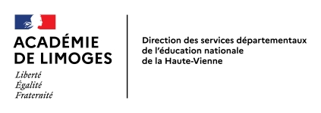

Absence de l’enseignant(e) de la classe de PS / MS à l’école maternelle Charles Perrault de Bessines sur Gartempe

Madame, Monsieur,

La situation actuelle ne permet pas de remplacer l’enseignant(e) de la classe de votre enfant pour la journée du jeudi 20 janvier 2022.

Dans ce contexte, en raison de l’application du protocole sanitaire de niveau 3, entraînant une limitation stricte de brassage, votre enfant ne pourra pas être accueilli à l’école.

Soyez assurés que les services de la DSDEN de la Haute-Vienne mettent tout en œuvre pour que cette situation soit résolue au plus tôt.

Je vous prie de croire Madame, Monsieur, à l’assurance de toute ma considération.

Le directeur, Frédéric Soulat

